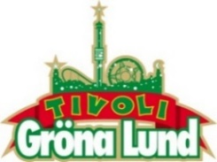

Pressmeddelande 2017-03-22

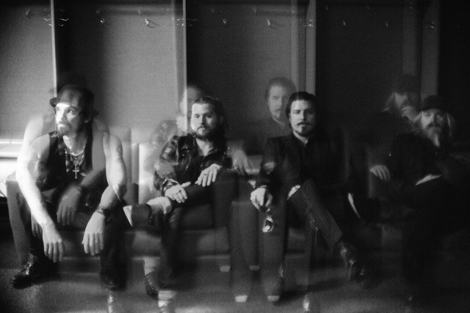RIVAL SONS KLARA FÖR GRÖNANS STORA SCEN**Med fem släppta album och utsålda arenor världen över har de etablerat sig som ett av de mest hyllade och snabbast växande rockbanden just nu. 2012 spelade den amerikanska rockgruppen på Tyrol och den 18 augusti kl. 20.00 är det äntligen dags för Rival Sons att ta sig an Gröna Lunds Stora Scen.**

Rival Sons bildades 2009 ur askan av gitarristen Scott Holiday’s tidigare band Black Summer Crush och består förutom Holiday själv av sångaren Jay Buchanan, trummisen Mike Miley och basisten Dave Beste. Blott ett år efter bildandet av rockbandet spelade Rival Sons som förband till AC/DC, Alice Cooper och Kid Rock. Kort efter att det tredje albumet ”Head Down” släpptes 2012 gjorde bandet en mycket uppskattad spelning på Tyrol och nu med totalt fem album i bagaget och succéartade spelningar världen över kommer de tillbaka till Stockholm för en sensommarkväll i rockens tecken. Fredagen den 18 augusti kl. 20.00 kliver Rival Sons upp på Gröna Lunds Stora Scen för allra första gången.  
  
För mer informationkontakta Annika Troselius, Informationschef på telefon 0708-580050 eller e-mail [annika.troselius@gronalund.com](mailto:annika.troselius@gronalund.com). För pressbilder besök Gröna Lunds bildbank [www.bilder.gronalund.com](http://www.bilder.gronalund.com).

**KONSERTSOMMAREN 2017**Med Gröna Lunds entrékort Gröna Kortet har man fri entré hela säsongen, inklusive alla konserter. Gröna Kortet kostar 250 kr och går att köpa i Gröna Lunds webbshop. Följande konserter är hittills bokade på Gröna Lund:

The Cardigans – 4 maj kl. 20.00 på Stora Scen  
HOV1 – 5 maj kl. 20.00 på Stora Scen  
Johnossi – 11 maj kl. 20.00 på Stora Scen  
Stiftelsen – 12 maj kl. 20.00 på Stora Scen

Gabrielle – 18 maj kl. 20.00 på Stora Scen  
Thomas Stenström – 19 maj kl. 20.00 på Stora Scen  
Henrik Berggren – 24 maj kl. 20.00 på Stora Scen  
Norlie & KKV – 25 maj kl. 20.00 på Stora Scen  
Miss Li – 26 maj kl. 20.00 på Stora Scen  
Zara Larsson – 1 juni kl. 20.00 på Stora Scen  
Veronica Maggio – 2 juni kl. 20.00 på Stora Scen  
The 1975 – 12 juni kl. 20.00 på Stora Scen  
Bryan Ferry – 15 juni kl. 20.00 på Stora Scen  
Flogging Molly – 16 juni kl. 20.00 på Stora Scen  
First Aid Kit – 19 juni kl. 20.00 på Stora Scen  
Rob Zombie – 20 juni kl. 20.00 på Stora Scen  
Blink-182 – 21 juni kl. 20.00 på Stora Scen  
Slayer – 26 juni kl. 20.00 på Stora Scen  
Elton John – 2 juli kl. 20.00 på Stora Scen  
Brad Paisley – 25 juli kl. 20.00 på Stora Scen  
Alice Cooper – 27 juli kl. 20.00 på Stora Scen  
Megadeth – 30 juli kl. 20.00 på Stora Scen

Biffy Clyro – 8 augusti kl. 20.00 på Stora Scen  
Bad Religion – 10 augusti kl. 20.00 på Stora Scen  
British Lion featuring Steve Harris – 15 augusti kl. 20.00 på Lilla Scen

Rival Sons – 18 augusti kl. 20.00 på Stora Scen  
Patti Smith & her band – 21 augusti kl. 20.00 på Stora Scen  
Little Jinder – 23 augusti kl. 20.00 på Stora Scen  
5 Seconds of Summer – 24 augusti kl. 20.00 på Stora Scen  
Magnus Uggla – 25 augusti kl. 20.00 på Stora Scen  
Ane Brun – 31 augusti kl. 20.00 på Stora Scen  
Movits! – 1 september kl. 20.00 på Stora Scen  
D-A-D – 7 september kl. 20.00 på Stora Scen  
The Hives – 8 september kl. 20.00 på Stora Scen  
Hoffmaestro – 15 september kl. 20.00 på Stora Scen  
Linnea Henriksson – 21 september kl. 20.00 på Stora Scen